【⑪昼食】

冷やしラーメン
材料：分量（４人分） | 作 り 方
インスタントラーメン･･･2袋  人参･･･140g  きゅうり･･･1本(100g)  ツナ缶（ﾉﾝｵｲﾙ）･･･2缶(140g)  青じそﾄﾞﾚｯｼﾝｸﾞ･･･大さじ6 | ① インスタントラーメンをゆで、ゆでればザルにあげ水で冷まし、皿に盛り付ける。  ② 人参は、千切りにし、ゆでる。  ③ きゅうりは、千切りにする。  ツナ缶は、汁をきっておく。  ④ ①に人参、きゅうり、ツナを盛り付け、青じそﾄﾞﾚｯｼﾝｸﾞをかける。
アドバイス：この1人分栄養成分表は、日本食品標準成分表2010を用い、乾麺（1人分46ｇ）で栄養計算しています。インスタントラーメンの種類により、栄養価は変わりますのでご注意ください。
1人分栄養成分表
エネルギー  （kcal） | 水分  （ｇ） | たんぱく質  （ｇ） | 脂質  （ｇ） | 炭水化物  （ｇ） | カリウム  （mg） | カルシウム  （mg）
327 | 77.2 | 11.9 | 16.4 | 33.0 | 300 | 120
鉄分  （mg） | ビタミンB₁  （mg） | ビタミンB₂  （mg） | ビタミンC  （mg） | 食物繊維  （ｇ） | 塩分  （ｇ）
0.7 | 0.28 | 0.41 | 5 | 2.3 | 4.7

チンゲンサイと梅の和え物
材料：分量（４人分） | 作 り 方
チンゲンサイ･･･200g  人参･･･50g  梅干ペースト15g  A 砂糖･･･大さじ1  濃口醤油･･･小さじ1  かつおぶし･･･1袋（2g） | ① チンゲンサイは洗い、適当な大きさに切る。  人参は、千切りにする。  ② フライパンで、チンゲンサイと人参を炒める。  ③ 火が通れば火を止め、Aの調味料で和える。
1人分栄養成分表
エネルギー  （kcal） | 水分  （ｇ） | たんぱく質  （ｇ） | 脂質  （ｇ） | 炭水化物  （ｇ） | カリウム  （mg） | カルシウム  （mg）
22 | 62.7 | 0.9 | 0.1 | 4.9 | 190 | 57
鉄分  （mg） | ビタミンB₁  （mg） | ビタミンB₂  （mg） | ビタミンC  （mg） | 食物繊維  （ｇ） | 塩分  （ｇ）
0.7 | 0.03 | 0.04 | 13 | 1.1 | 1.1
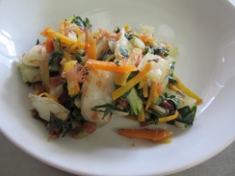
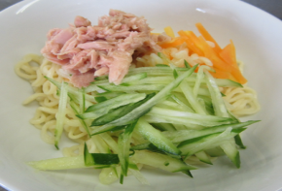

冷やしラーメン チンゲンサイと梅の和え物

【⑪甘食】

てんぷらフレンチクルーラー
材料：分量（４個分） | 作 り 方
てんぷら粉･･･80g  マヨネーズ･･･大さじ2(28g)  水･･･大さじ4  揚げ油･･･適量  ＜アイシング＞  砂糖･･･30g  水･･･45cc | ① ボウルに天ぷら粉、マヨネーズ、水の材料を入れ、混ぜ合わせる。  ② 絞り袋に①の生地を入れ、クッキングシートに8cm程度の円を絞る。  ③ 170度の油にクッキングシートごと入れる。  裏返したときにシートをはがし、両面がきつね色になるまで揚げる。  （シートを無理に、はがさない。）  ④ 鍋にアイシングの材料を入れ、火にかけ柔らかめのアイシングを作る。  ⑤ ③に④を塗る。
アドバイス：絞り袋の変わりにナイロン袋を用いてもよい。角を少しはさみで切って、絞りましょう。
1人分栄養成分表
エネルギー  （kcal） | 水分  （ｇ） | たんぱく質  （ｇ） | 脂質  （ｇ） | 炭水化物  （ｇ） | カリウム  （mg） | カルシウム  （mg）
231 | 15.3 | 1.6 | 14.6 | 23.0 | 31 | 10
鉄分  （mg） | ビタミンB₁  （mg） | ビタミンB₂  （mg） | ビタミンC  （mg） | 食物繊維  （ｇ） | 塩分  （ｇ）
0.1 | 0.02 | 0.01 | 0 | 0.5 | 0.2
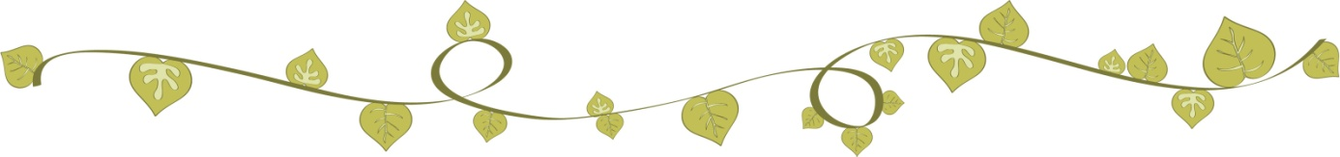
梅干しや漬物は、そのまま食べると塩分が多いですが、調味料の一つとして利用し、和え物など塩分を控えるようにしましょう。
梅干にはクエン酸が含まれており、災害時の疲労回復にも役立ちます。
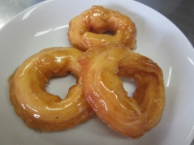

てんぷらフレンチクルーラー

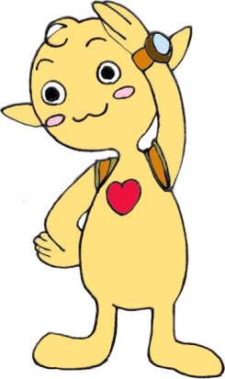
体を動かしてる？
ずっと座っていたら血栓ができやすくなるよ。
今よりも10分多く、身体を動かそう。
歩くこともOK♡

